Министерство образования Республики Беларусь

Учреждение образования
«Белорусский государственный университет информатики и радиоэлектроники»

Кафедра электронных вычислительных машин

ОТЧЕТ
по лабораторной работе №1

Вариант № 9

Выполнил Проверил:
студент группы 250501: Шеменков В.В.
Снитко Д.А.

МИНСК 2025

ЦЕЛЬ РАБОТЫ И ОПИСАНИЕ УСТРОЙСТВА

Целью данной лабораторной работы является описание комбинационного устройства на языке VHDL.

Устройство реализует алгоритм, который позволяет перейти от двоично-десятичного представления числа перейти к one-hot представлению числа.
На рисунке 1.1 изображена схема устройства. На рисунке 1.2 приведена таблица истинности для данного устройства.

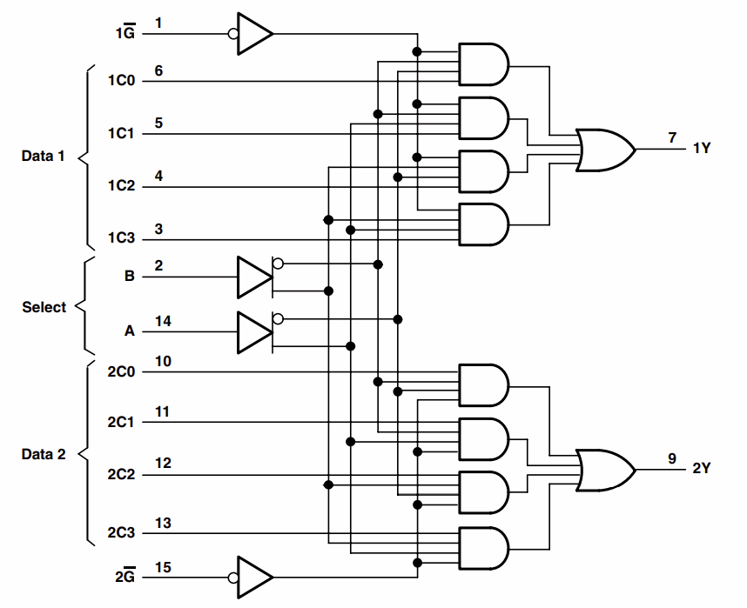

Рисунок 1.1 – Схема устройства

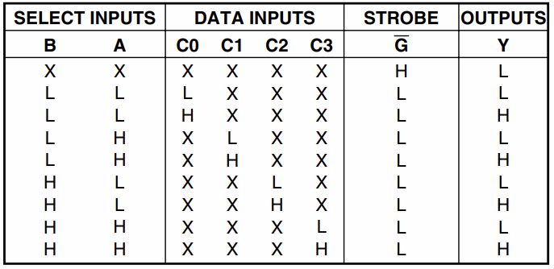

Рисунок 1.2 – таблица истиности устройства

ОПИСАНИЕ НА ЯЗЫКЕ VHDL

Используя таблицу истинности можно легко описать устройство на языке описания аппаратуры VHDL.

  - Листинг кода параллельного устройства

library ieee;
use ieee.std_logic_1164.all;

entity dual_mux is
port (
S0, S1 : in std_logic; -- Селекторы для выбора входа
D1_0, D1_1, D1_2, D1_3 : in std_logic; -- Входы для первого мультиплексора (Data1)
D2_0, D2_1, D2_2, D2_3 : in std_logic; -- Входы для второго мультиплексора (Data2)
Y1, Y2 : out std_logic -- Выходы мультиплексоров
);
end entity dual_mux;

architecture dataflow of dual_mux is
begin
-- Вычисление Y1
Y1 <= (D1_0 and not S0 and not S1) or -- Выбор D1_0 при S1S0 = "00"
(D1_1 and S0 and not S1) or -- Выбор D1_1 при S1S0 = "01"
(D1_2 and not S0 and S1) or -- Выбор D1_2 при S1S0 = "10"
(D1_3 and S0 and S1); -- Выбор D1_3 при S1S0 = "11"

-- Вычисление Y2
Y2 <= (D2_0 and not S0 and not S1) or
(D2_1 and S0 and not S1) or
(D2_2 and not S0 and S1) or
(D2_3 and S0 and S1);
end architecture dataflow;

  - Листинг кода последовательного устройства

library ieee;
use ieee.std_logic_1164.all;

entity dual_mux is
port (
S0, S1 : in std_logic;
D1_0, D1_1, D1_2, D1_3 : in std_logic;
D2_0, D2_1, D2_2, D2_3 : in std_logic;
Y1, Y2 : out std_logic
);
end entity dual_mux;

architecture behavioral of dual_mux is
begin
process (S0, S1, D1_0, D1_1, D1_2, D1_3, D2_0, D2_1, D2_2, D2_3)
variable sel : std_logic_vector(1 downto 0); -- Теперь переменная
variable temp_y1, temp_y2 : std_logic;
begin
sel := S1 & S0; -- Мгновенное присваивание
case sel is
when "00" =>
temp_y1 := D1_0;
temp_y2 := D2_0;
when "01" =>
temp_y1 := D1_1;
temp_y2 := D2_1;
when "10" =>
temp_y1 := D1_2;
temp_y2 := D2_2;
when others =>
temp_y1 := D1_3;
temp_y2 := D2_3;
end case;
Y1 <= temp_y1;
Y2 <= temp_y2;
end process;
end architecture behavioral;

  - Листинг кода теста устройств

library ieee;
use ieee.std_logic_1164.all;

entity tbench_dual_mux_bh is
end entity tbench_dual_mux_bh;

architecture sim of tbench_dual_mux_bh is
signal S0_tb, S1_tb : std_logic := '0';
signal D1_0_tb, D1_1_tb, D1_2_tb, D1_3_tb : std_logic := '0';
signal D2_0_tb, D2_1_tb, D2_2_tb, D2_3_tb : std_logic := '0';
signal Y1_tb, Y2_tb : std_logic;

component dual_mux
port (
S0, S1 : in std_logic;
D1_0, D1_1, D1_2, D1_3 : in std_logic;
D2_0, D2_1, D2_2, D2_3 : in std_logic;
Y1, Y2 : out std_logic
);
end component;

begin
uut: dual_mux port map (
S0 => S0_tb, S1 => S1_tb,
D1_0 => D1_0_tb, D1_1 => D1_1_tb, D1_2 => D1_2_tb, D1_3 => D1_3_tb,
D2_0 => D2_0_tb, D2_1 => D2_1_tb, D2_2 => D2_2_tb, D2_3 => D2_3_tb,
Y1 => Y1_tb, Y2 => Y2_tb
);

stim_proc: process
begin
-- Инициализация: Все входы в 0
S1_tb <= '0'; S0_tb <= '0';
D1_0_tb <= '0'; D1_1_tb <= '0'; D1_2_tb <= '0'; D1_3_tb <= '0';
D2_0_tb <= '0'; D2_1_tb <= '0'; D2_2_tb <= '0'; D2_3_tb <= '0';
wait for 100 ns;

-- Тест 1: S1S0 = "00", выбираем D1_0 и D2_0
S1_tb <= '0'; S0_tb <= '0';
D1_0_tb <= '1'; D1_1_tb <= '0'; D1_2_tb <= '0'; D1_3_tb <= '0';
D2_0_tb <= '1'; D2_1_tb <= '0'; D2_2_tb <= '0'; D2_3_tb <= '0';
wait for 100 ns;
assert (Y1_tb = '1' and Y2_tb = '1') report "Ошибка: Y1 или Y2 не '1' при S=00" severity error;

-- Тест 2: S1S0 = "01", выбираем D1_1 и D2_1
S1_tb <= '0'; S0_tb <= '1'; -- Исправлено: S1S0 = "01"
D1_0_tb <= '0'; D1_1_tb <= '1'; D1_2_tb <= '0'; D1_3_tb <= '0';
D2_0_tb <= '0'; D2_1_tb <= '1'; D2_2_tb <= '0'; D2_3_tb <= '0';
wait for 100 ns;
assert (Y1_tb = '1' and Y2_tb = '1') report "Ошибка: Y1 или Y2 не '1' при S=01" severity error;

-- Тест 3: S1S0 = "10", выбираем D1_2 и D2_2
S1_tb <= '1'; S0_tb <= '0'; -- Исправлено: S1S0 = "10"
D1_0_tb <= '0'; D1_1_tb <= '0'; D1_2_tb <= '1'; D1_3_tb <= '0';
D2_0_tb <= '0'; D2_1_tb <= '0'; D2_2_tb <= '1'; D2_3_tb <= '0';
wait for 100 ns;
assert (Y1_tb = '1' and Y2_tb = '1') report "Ошибка: Y1 или Y2 не '1' при S=10" severity error;

-- Тест 4: S1S0 = "11", выбираем D1_3 и D2_3
S1_tb <= '1'; S0_tb <= '1';
D1_0_tb <= '0'; D1_1_tb <= '0'; D1_2_tb <= '0'; D1_3_tb <= '1';
D2_0_tb <= '0'; D2_1_tb <= '0'; D2_2_tb <= '0'; D2_3_tb <= '1';
wait for 100 ns;
assert (Y1_tb = '1' and Y2_tb = '1') report "Ошибка: Y1 или Y2 не '1' при S=11" severity error;

-- Инициализация: Все входы в 0
S1_tb <= '0'; S0_tb <= '0';
D1_0_tb <= '0'; D1_1_tb <= '0'; D1_2_tb <= '0'; D1_3_tb <= '0';
D2_0_tb <= '0'; D2_1_tb <= '0'; D2_2_tb <= '0'; D2_3_tb <= '0';
wait for 100 ns;

-- Тест 5: S1S0 = "00", выбираем D1_0 и D2_0
S1_tb <= '0'; S0_tb <= '0';
D1_0_tb <= '0'; D1_1_tb <= '0'; D1_2_tb <= '0'; D1_3_tb <= '1';
D2_0_tb <= '0'; D2_1_tb <= '0'; D2_2_tb <= '0'; D2_3_tb <= '1';
wait for 100 ns;
assert (Y1_tb = '0' and Y2_tb = '0') report "Ошибка: Y1 или Y2 не '1' при S=00" severity error;

-- Тест 6: S1S0 = "01", выбираем D1_1 и D2_1
S1_tb <= '0'; S0_tb <= '1'; -- Исправлено: S1S0 = "01"
D1_0_tb <= '0'; D1_1_tb <= '0'; D1_2_tb <= '1'; D1_3_tb <= '0';
D2_0_tb <= '0'; D2_1_tb <= '0'; D2_2_tb <= '1'; D2_3_tb <= '0';
wait for 100 ns;
assert (Y1_tb = '0' and Y2_tb = '0') report "Ошибка: Y1 или Y2 не '1' при S=01" severity error;

-- Тест 7: S1S0 = "10", выбираем D1_2 и D2_2
S1_tb <= '1'; S0_tb <= '0'; -- Исправлено: S1S0 = "10"
D1_0_tb <= '0'; D1_1_tb <= '1'; D1_2_tb <= '0'; D1_3_tb <= '0';
D2_0_tb <= '0'; D2_1_tb <= '1'; D2_2_tb <= '0'; D2_3_tb <= '0';
wait for 100 ns;
assert (Y1_tb = '0' and Y2_tb = '0') report "Ошибка: Y1 или Y2 не '1' при S=10" severity error;

-- Тест 8: S1S0 = "11", выбираем D1_3 и D2_3
S1_tb <= '1'; S0_tb <= '1';
D1_0_tb <= '1'; D1_1_tb <= '0'; D1_2_tb <= '0'; D1_3_tb <= '0';
D2_0_tb <= '1'; D2_1_tb <= '0'; D2_2_tb <= '0'; D2_3_tb <= '0';
wait for 100 ns;
assert (Y1_tb = '0' and Y2_tb = '0') report "Ошибка: Y1 или Y2 не '1' при S=11" severity error;

-- Сброс всех сигналов
S1_tb <= '0'; S0_tb <= '0';
D1_0_tb <= '0'; D1_1_tb <= '0'; D1_2_tb <= '0'; D1_3_tb <= '0';
D2_0_tb <= '0'; D2_1_tb <= '0'; D2_2_tb <= '0'; D2_3_tb <= '0';
wait for 100 ns;
assert (Y1_tb = '0' and Y2_tb = '0') report "Ошибка: Y1 или Y2 не '0' после сброса" severity error;

report "Завершено" severity note;
wait;
end process;
end architecture sim;

ВРЕМЕННАЯ ДИАГРАММА СИМУЛЯЦИИ

Временная диаграмма последовательного оператора:
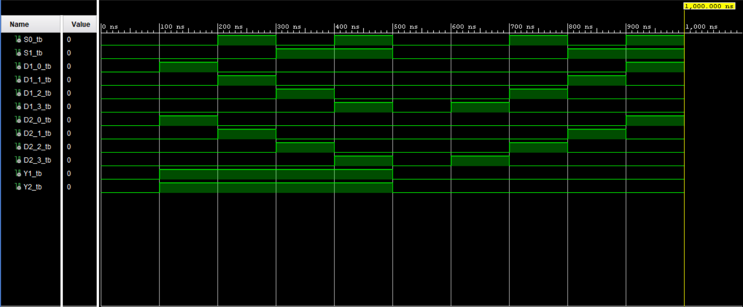

Временная диаграмма параллельного оператора:
